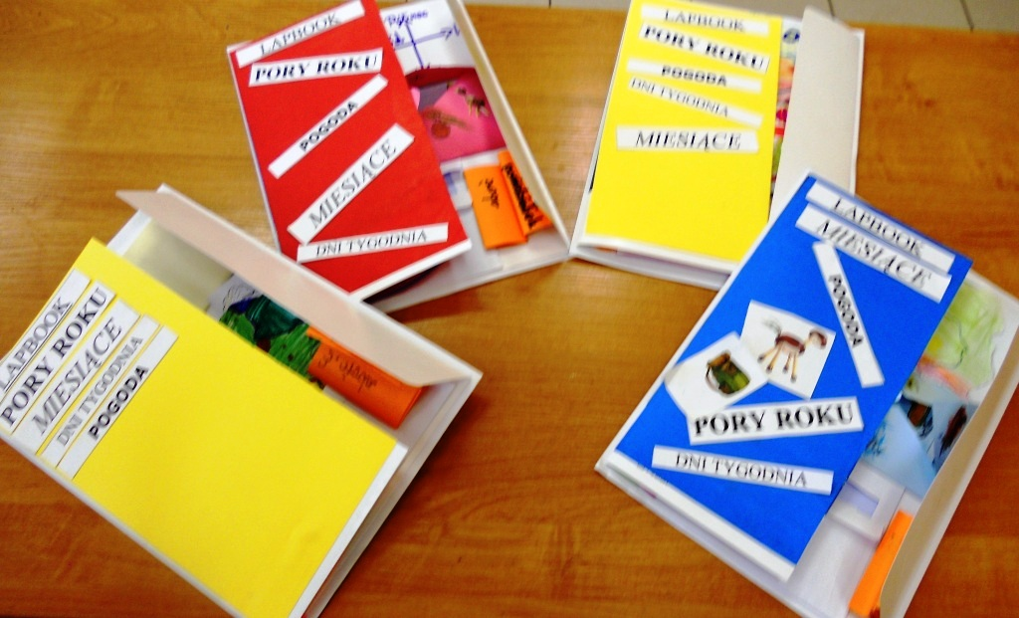

Innowacja pedagogiczna
„LAPBOOKOWA NAUKA-
CZTERY PORY ROKU”

Temat innowacji: „Lapbookowa nauka- cztery pory roku”
Nazwa placówki: Szkoła Podstawowa nr 2 im. H. Sienkiewicza
Autor innowacji:. Jolanta Sewiło
Przedmiot, na którym będzie wprowadzona innowacja:
zajęcia edukacji wczesnoszkolnej klasa I
Rodzaj innowacji: programowo -metodyczna
Data wprowadzenia innowacji: wrzesień 2020
Data zakończenia innowacji: czerwiec 2021

Cele wprowadzenia innowacji:
Innowacja ma zapewnić wysoką jakość kształcenia z uwzględnieniem zróżnicowanych potrzeb edukacyjnych uczniów, co jest zgodne z kierunkiem polityki oświatowej państwa na rok szkolny 2020/2021.
Głównym celem wprowadzanej innowacji jest uporządkowanie, systematyzowanie
i utrwalania wiadomości.
Opis innowacji:
Wstęp:
Lapbook to rodzaj teczki tematycznej i obrazkowej mapy myśli, w której umieszcza się informacje, ciekawostki, zadania i zagadki na wybrany temat. To wszystko jest przedstawione w ciekawej formie graficznej: przegródek, kieszonek , zakładek , harmonijek czy mini-książeczek.
Cele innowacji:
- uatrakcyjnieniezajęć edukacyjnych,
- poszerzenie wiedzy o porach roku,
- zwiększenie motywacji uczniów do samodzielnej nauki,
- rozwijanie umiejętności atrakcyjnego sposobu przedstawianie zdobytej wiedzy,
- powtórki materiału,
- wdrażanie do staranności,
- rozwijanie motoryki ręki,
- rozwijanie kreatywności,
- nauka organizacji pracy.

Metody pracy:
- podające,
- poszukujące,
- praktycznego działania

Formy pracy:
- indywidualne
- praca w parach
- zespołowe
Wykorzystywane narzędzia dydaktyczne:
- papierowa teczka lub brystol formatu a3
- materiały papiernicze,
- gotowe materiały do lapbooka.

Korzyści wdrożenia innowacji (przewidywane osiągnięcia):
Uczniowie:
- pogłębiają wiedzę,
- poznają atrakcyjne formy nauki,
- ćwiczą motorykę ręki,
- rozwijają czytanie i pisanie,
- poszerzają słownik,
- uczą się organizacji pracy,
- podnoszą poziom wycinania, kolorowania i klejenia i planowania swojej pracy
Ewaluacja, wnioski, zalecenia na przyszłość:
W ramach ewaluacji wdrożonej innowacji prowadzona będzie obserwacja pracy uczniów. Pozwoli ona ocenić stopień realizacji założonych celów, wyciągnąć wnioski i podjąć decyzję
o ewentualnym kontynuowaniu innowacji w kolejnym roku szkolnym. Narzędziem do ewaluacji będzie też ankieta dla uczniów i rodziców.

Wychowawca kl. I
Jolanta Sewiło

